◎ 개요
▶ 제목 : REP03. 제 3 장 레포트
▶ 제출자 :
이름 : 김준형
학번 : 22200182
▶ 제출일 : 25년 04월 08일
Due Day : 25년 04월 08일

◎ 1단계
▶ 문제기술
사용자로부터 두 개의 문자열을 입력 받습니다. 입력 형식은 HH:MM:SS 입니다.
두개의 문자열을 각각 시간으로 취급하여 두번째 시간에서 첫번재 시간까지 얼마나 흘렀는지 계산합니다.
예외처리는 2, 3번에서 처리 하므로 올바른 값이 들어온 경우만 상정하여 코드를 구상합니다.

▶ 코드

import java.util.Scanner;
public class Rep03Replace1 {
public static void main(String[] args) {
String t1;
String t2;
int[] ti1 = new int[3];
int[] ti2 = new int[3];
int[] tio = new int[3];
Scanner sc = new Scanner(System.in);
System.out.print("첫번째 시간을 입력하세요 (HH:MM:SS): ");
t1 = sc.nextLine();
System.out.print("두번째 시간을 입력하세요 (HH:MM:SS): ");
t2 = sc.nextLine();
for (int i = 0; i < 3; i++)
ti1[i] = Integer.parseInt(t1.substring(i * 3, i * 3 + 2));
for (int i = 0; i < 3; i++)
ti2[i] = Integer.parseInt(t2.substring(i * 3, i * 3 + 2));
tio[0] = ti2[0] - ti1[0];
tio[1] = ti2[1] - ti1[1];
if (ti1[1] > ti2[1])
{
tio[0] -= 1;
tio[1] += 60;
}
tio[2] = ti2[2] - ti1[2];
if (ti1[2] > ti2[2])
{
tio[1] -= 1;
tio[2] += 60;
}
System.out.println("경과된 시간은 " + tio[0] + "시 " + tio[1] + "분 " + tio[2] + " 초입니다.");
}
}

▶ 결과 (출럭 덤프)

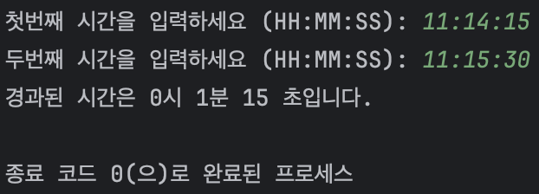

▶ 설명
Integer.parseInt(string str)은 C언어 <stdio.h>의 atoi와 유사한 역할을 수행한다.
String.substr(I, j)는 I 부터 j - 1까지의 String을 리턴받는다.
이 두가지 메서드를 조합하면 쉽게 정보를 가공 할 수 있다.

◎ 2단계
▶ 문제기술
위 코드에서 두번째 시간보다 첫번째 시간이 먼저면 오류코드를 출력합니다.

▶ 코드

import java.util.Scanner;
public class Rep03Replace2 {
public static void main(String[] args) {
String t1;
String t2;
int[] ti1 = new int[3];
int[] ti2 = new int[3];
int[] tio = new int[3];
Scanner sc = new Scanner(System.in);
System.out.print("첫번째 시간을 입력하세요 (HH:MM:SS): ");
t1 = sc.nextLine();
System.out.print("두번째 시간을 입력하세요 (HH:MM:SS): ");
t2 = sc.nextLine();
for (int i = 0; i < 3; i++)
ti1[i] = Integer.parseInt(t1.substring(i * 3, i * 3 + 2));
for (int i = 0; i < 3; i++)
ti2[i] = Integer.parseInt(t2.substring(i * 3, i * 3 + 2));
tio[0] = ti2[0] - ti1[0];
tio[1] = ti2[1] - ti1[1];
if (ti1[1] > ti2[1])
{
tio[0] -= 1;
tio[1] += 60;
}
tio[2] = ti2[2] - ti1[2];
if (ti1[2] > ti2[2])
{
tio[1] -= 1;
tio[2] += 60;
}
if (tio[0] < 0 || tio[1] < 0 || tio[2] < 0)
System.out.println("두 번째 시간이 첫 번째 시간보다 이전입니다.");
else
System.out.println("경과된 시간은 " + tio[0] + "시 " + tio[1] + "분 " + tio[2] + " 초입니다.");
}
}

▶ 결과 (출럭 덤프)
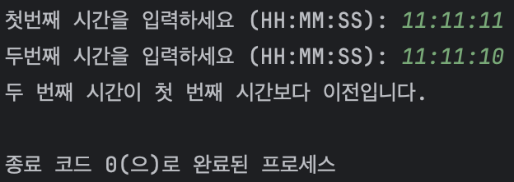
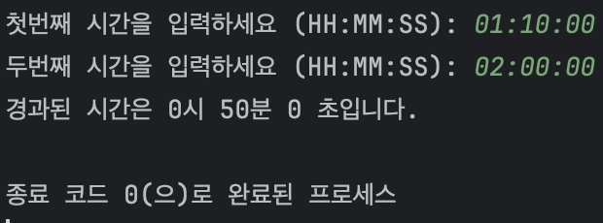

▶ 설명
위 문제에서 output을 위해 만들어 둔 array out의 값들을 확인하여,
받아내림 하였을 때 값이 음수로 남아있는 경우를 오류로 계산하였다.

◎ 3단계 (최종)
▶ 문제기술
입력 값의 시, 분, 초가 불가능 한 값이 입력 되었을 시 오류를 출력 합니다.

▶ 코드

import java.util.Scanner;
public class Rep03Replace3 {
public static void main(String[] args) {
String t1;
String t2;
int[] ti1 = new int[3];
int[] ti2 = new int[3];
int[] tio = new int[3];
Scanner sc = new Scanner(System.in);
System.out.print("첫번째 시간을 입력하세요 (HH:MM:SS): ");
t1 = sc.nextLine();
System.out.print("두번째 시간을 입력하세요 (HH:MM:SS): ");
t2 = sc.nextLine();
for (int i = 0; i < 3; i++)
ti1[i] = Integer.parseInt(t1.substring(i * 3, i * 3 + 2));
for (int i = 0; i < 3; i++)
ti2[i] = Integer.parseInt(t2.substring(i * 3, i * 3 + 2));
tio[0] = ti2[0] - ti1[0];
tio[1] = ti2[1] - ti1[1];
if (ti1[1] > ti2[1])
{
tio[0] -= 1;
tio[1] += 60;
}
tio[2] = ti2[2] - ti1[2];
if (ti1[2] > ti2[2])
{
tio[1] -= 1;
tio[2] += 60;
}
if ((ti1[0] > 23 || ti2[0] > 23) || (ti1[0] < 0 || ti2[0] < 0))
System.out.println("시(hour)는 0~23 사이여야 합니다.");
else if ((ti1[1] > 59 || ti2[1] > 59) || (ti1[1] < 0 || ti2[1] < 0))
System.out.println("분(minuite)은 0~59 사이여야 합니다.");
else if ((ti1[2] > 59 || ti2[2] > 59) || (ti1[2] < 0 || ti2[2] < 0))
System.out.println("초(second)는 0~59 사이여야 합니다.");
else {
if (tio[0] < 0 || tio[1] < 0 || tio[2] < 0)
System.out.println("두 번째 시간이 첫 번째 시간보다 이전입니다.");
else
System.out.println("경과된 시간은 " + tio[0] + "시 " + tio[1] + "분 " + tio[2] + " 초입니다.");
}
}
}

▶ 결과 (출럭 덤프)
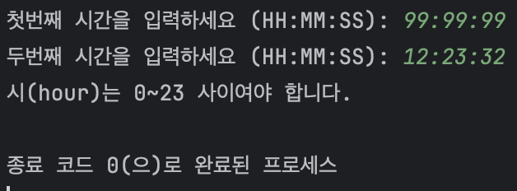
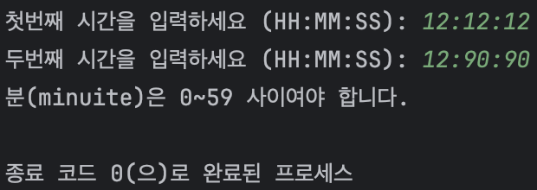
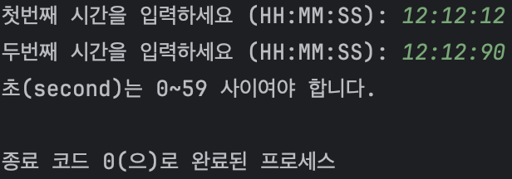
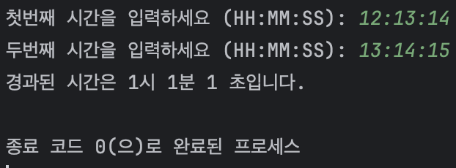
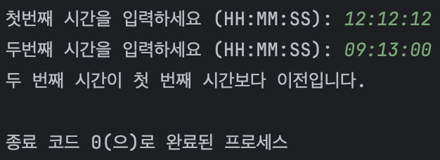

▶ 설명
If문 과 else if 문으로 시, 분, 초 검사하는 코드 6줄을 추가 해 주었고, 정상적인 case를 else로 처래 해 주었다.

◎ 최종
▶ 소감
Java는 method들과 Class 들이 촘촘하고 계획적으로 설계되어있어서 익히기만 하면 편한 프로그래밍을 할 수 있을 것 같다. 지금도 솔직히 너무 편하다. 하지만 아직 그 세부구조를 익히지 못하여 실수하는 막히는 부분이 없지않아 있어 친숙 해 지는 게 좋을 것 같다.

▶ 새롭게 배운 점
Integer.parseInt 메서드를 새로 배웠다

